Отчаянное положение христианских беженцев из Эритреи еще больше ухудшается
эритрея
11/06/2017
“Мы уже начали замечать, как в некоторых членах нашей общины начал зарождаться страх”. Такое сообщение получил Фонд Варнава от одной эритрейской христианской организации в Израиле. В нем говорится о новом законе, которое приняло в прошлом месяце израильское правительство.
Статья 4 Закона о предотвращении инфильтрации и обеспечении депортации (так называемого “Депозитного закона”) требует от каждого африканца, ищущего убежища в Израиле, отчислять 20% всего заработка, помимо обычных налогов. Закон также требует от их работодателей отчислять ежемесячный платеж в размере 16% их зарплаты. Закон вступил в силу с 1 мая. Он будет иметь серьезные последствия для 40,000 эритрейцев – среди которых, в основном, христиане – бежавших в Израиль в надежде обрести свободу, безопасность и возможность беспрепятственно поклоняться Богу.
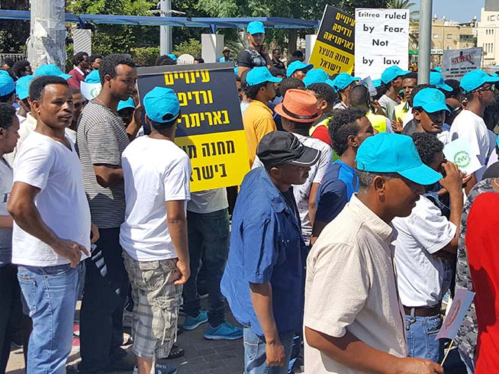
Протестующие на улицах Израиля, выступающие против отчаянного положения эритрейских беженцев
Эти дополнительные сборы – от работника и работодателя – правительство Израиля планирует откладывать и отдавать лицу, ищущему убежища, только когда он (она) согласится навсегда покинуть страну. Конечно, никто из них не захочет возвращаться в жестокий режим коммунистической Эритреи, который безжалостно преследует христиан определенных деноминаций, сажая их в тюрьму на долгие годы, где просто зверские условия, просто за то, что они собираются на совместные молитвы. Остаются только “добровольные” программы возвращения в Уганду и Руанду. Те, кто когда-то решился на них, нередко оказывались в руках торговцев людьми, а некоторые были убиты боевиками «Исламского государства» (ИГИЛ).
Этот новый закон будет иметь прямые последствия для тысяч беженцев, которые и без того находятся в тяжелом положении и всеми силами пытаются выжить. Теперь же их вгоняют в еще большую нищету и безвыходность. Работодатели будут с неохотой нанимать их, потому что за каждого им придется платить дополнительные 16% отчислений, а те беженцы, которым все-таки удастся устроиться, будут лишаться дополнительных 20% из своего мизерного заработка.
Местные израильтяне оказывают помощь, но этого недостаточно
Местные жители щедро жертвуют продукты и другие вещи для христианского фонда помощи эритрейцам, помогая самым нуждающимся – главным образом матерям с маленькими детьми. Однако со вступлением в силу нового закона этих пожертвований будет недостаточно. Этот фонд отчаянно нуждается в средствах, чтобы приобрести вещи для эритрейцев: макароны, рис, растительное масло, детское молоко и подгузники.
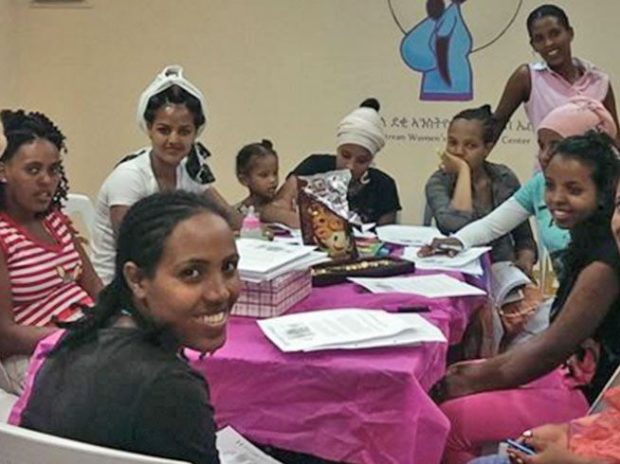
Пожалуйста, помогите нуждающимся эритрейским женщинам, которым приходится особенно тяжело в связи с принятием нового закона
Многие израильтяне открыто недовольны политикой правительства в отношении беженцев из Эритреи. Множество израильских общественных организаций поддерживают их, а также обращаются к властям с призывом изменить свое отношение к этим страдающим людям.
Притеснения мужчин в Холоте
Фонд Варнава и разные другие израильские СМИ освещают эту проблему, а также ужасные условия в центре задержания Холот. Но в результате положение трех тысяч эритрейцев, содержащихся там, только ухудшилось: для них были введены новые ограничения. В частности, были заблокированы их мобильные телефоны, и теперь они не могут выходить на связь со своими семьями и друзьями. А учащиеся лишились доступа к учебным материалам, которые им присылали через мобильный интернет.
Пожалуйста, помогите христианам из Эритреи в гонениях
Большинство населения Эритреи - мусульмане, а среди беженцев, которые бегут из Эритреи в Израиль около 95% - христиане – это говорит о том, что именно они испытывают давление и гонение у себя на родине.
Эритрейским христианам в Израиле очень нужна наша помощь. Все пожертвования на 100% будут переданы христианскому фонду помощи эритрейцам в Израиле.
Жертвуйте:
Чтобы оказать помощь этим нуждающимся и преследуемым христианам, направляйте пожертвования в Фонд помощи христианским беженцам из Эритреи (код проекта: 12-954).
Пожертвовать

